



Cuadro de texto

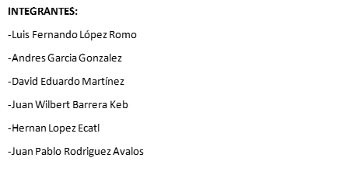

Salto de página

***INDICE***

**Diagrama de Casos de Uso3**

**Diagrama de Actividades4**

**Diagrama de Componentes5**

**Diagrama de Clases6**

Salto de página

**DIAGRAMA DE CASOS DE USO**

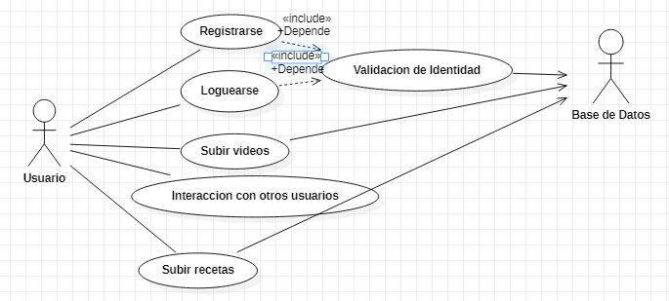

Salto de página

**DIAGRAMA DE ACTIVIDADES**

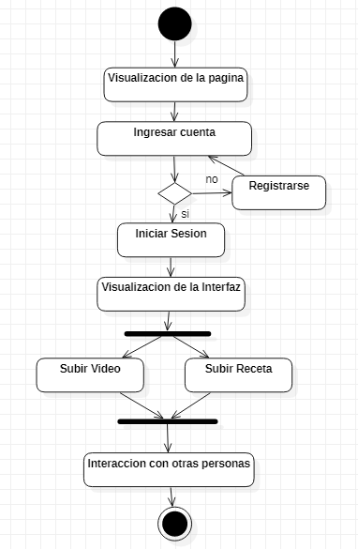

Salto de página

**DIAGRAMA DE COMPONENTES**

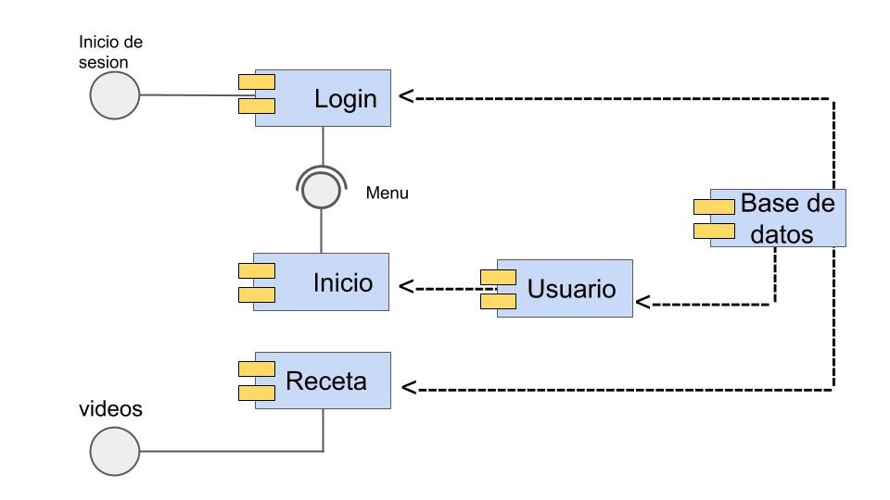

Salto de página

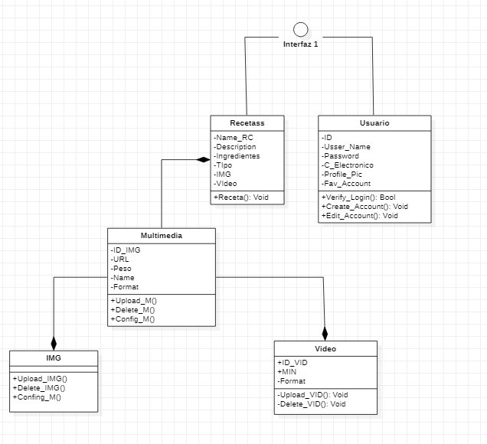

**DIAGRAMA DE CLASES**

**//comentario juan avalos**